Консультация для родителей

«Играем в семье. Русские народные игры»

Народная игра - естественный спутник жизни ребёнка, источник радостных эмоций, обладающий великой воспитательной силой. Постепенно исчезают такие народные игры, как «Салки», «Лапта», «Казаки-разбойники», «Золотые ворота». Все они вместе со считалками, песенками, закличками - величайшее богатство нашей культуры, потому что в них заложена народная мудрость.

Вспомните, пожалуйста, в какие народные подвижные игры Вы любили играть в детстве?
В какие народные игры любят играть ваши дети?
А в какие народные игры Вы любите играть вместе со своим ребёнком?

Одним из средств создания положительной эмоциональной атмосферы в семье, установления более тесных контактов между взрослыми и детьми являются народные игры.

В народной подвижной игре развивается сила вашего ребёнка, твёрже делается рука, гибче тело, вернее глаз, развивается сообразительность, находчивость, инициатива. Одни игры развивают у детей ловкость, выносливость, меткость, координацию, быстроту и силу; другие учат премудростям жизни, добру и справедливости, чести и порядочности, любви и долгу. Народные игры способствуют воспитанию сознательной дисциплины, воли, настойчивости в преодолении трудностей. Приучают детей быть честными и правдивыми.

Народные игры для дошкольников - способ познания окружающего. В них много юмора, шуток, соревновательного задора.

Такие игры доставляют ребёнку много положительных эмоций, особенно дети любят, когда с ними играют родители. Не лишайте его такой радости, помните, что вы и сами были детьми. Родители-первые участники игр своих детей. И чем активнее ваше общение с ребёнком, тем быстрее он развивается. Дети очень подвижны, неутомимы в своём желании бегать, прыгать, скакать, устраивать себе препятствия, и они получают от всего этого мышечное удовольствие. Взрослые не всегда понимают детей, часто не позволяют шалить и резвиться, закладывая установку на малоподвижный образ жизни.

В чём преимущество использования народных игр в практике семейного воспитания?

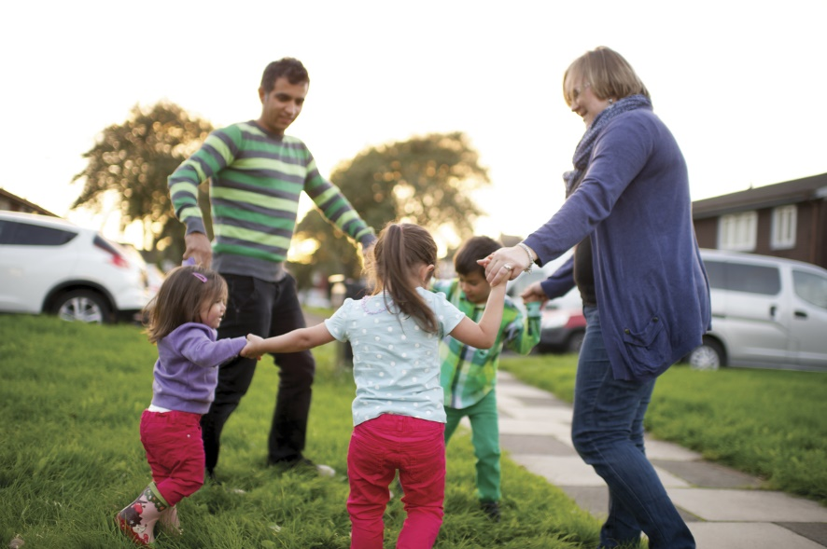
Преимущество в том, что игры просты и доступны в организации. Они не требуют специального оборудования, специального отведённого для этого времени. С ребёнком вы можете играть по дороге в детский сад, во время прогулки, во время путешествия в поезде, на даче, в походах.

Предлагаю вашему вниманию несколько русских народных игр, которые могут быть с успехом использованы в семье.

«Узнай, кто»
Описание игры. Один из играющих подкрадывается к водящему (выбирается с помощью считалки) и закрывает ему глаза. Водящий должен по одежде (на ощупь) узнать, кто это и назвать по имени.

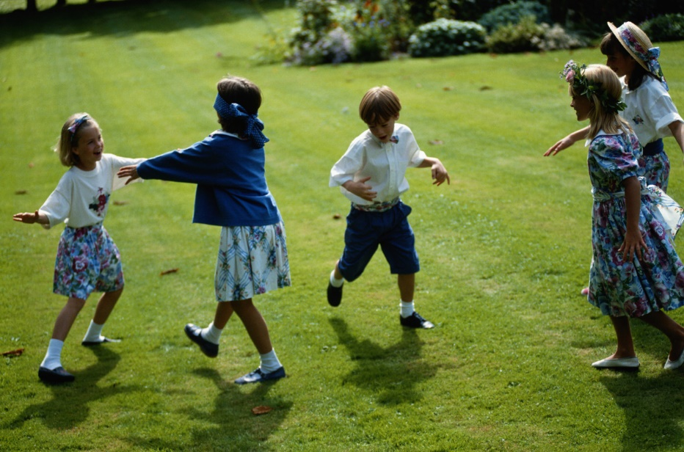

«Молчаливое собрание»
Описание игры. Играющие рассаживаются рядом и поочередно шепчут на ухо соседу какое-либо слово. Затем каждый встает и изображает мимикой и действиями сказанное ему слово. Остальные должны угадать. Игра проходит очень весело, но по правилам смеяться нельзя - за это платят фант.
Указания к проведению. Каждый играющий до тех пор изображает сказанное слово, пока все не догадаются.

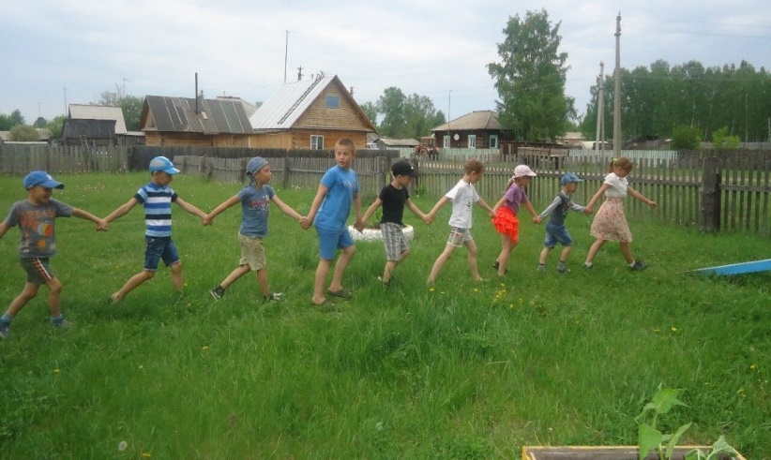

«Змейка»
Описание: игры. В эту игру можно играть объединившись с другими семьями. Игроки берутся за руки, образуя круг. Крайнего в цепи выбирают ведущим. Увлекая за собой всех участников игры, ведущий бежит по кругу, преодолевая разные препятствия, закручивая змейку вокруг крайнего игрока, затем раскручивая. Ведущий подает сигнал, после которого все разбегаются. Затем по сигналу восстанавливают змейку. Играющие должны крепко держаться за руки, чтобы змейка не разорвалась.

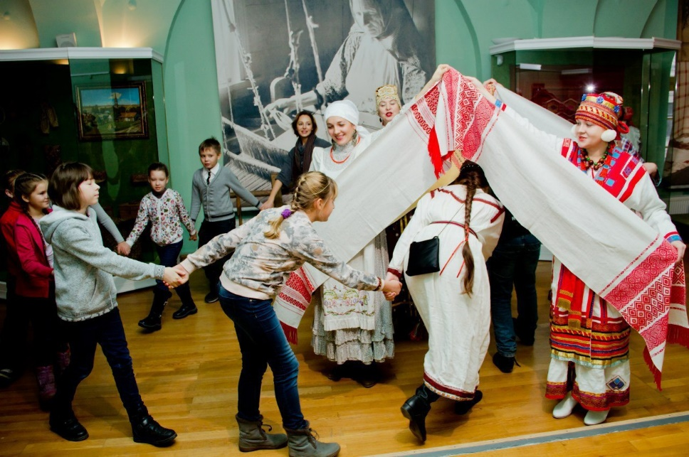

«Золотые ворота»
Описание: Выбирают двух игроков (лучше, если это будут папы). Они отходят в сторону и договариваются, кто из них будет «солнцем», а кто «луной». Затем они становятся лицом друг к другу, берутся за руки и поднимают их, образуя «ворота». Затем в «ворота» проходят игроки, а сами «ворота» говорят: «золотые ворота пропускают не всегда: первый раз прощается, второй – запрещается, а на третий раз не пропустим вас!». «Ворота» закрываются при последних словах и ловят того, кто оказывается в них. Задержанного спрашивают тихонько, на чью сторону он хотел бы стать: «луны» или «солнца». Ребенок делает выбор и встает позади соответствующего игрока. Когда все играющие разделились на две группы, устраивается перетягивание, каждый участник кладет руки на пояс стоящего впереди.

Советы родителям по организации народных игр в семье.
• И для ребёнка и для родителей так важно играть вместе! Так дорого ощущение любви и то особенное понимание ребёнка, которое можно обрести в игре с ним.
• Народная игра не должна включать даже малейшую возможность риска, угрожающего здоровью детей.
• Ваше участие в детской игре –введение туда новых, развивающих и обучающих элементов-должны быть естественным и желанным.
• Не ждите от ребёнка быстрых и замечательных результатов, проявляйте своё терпение.
• Поддерживайте активный, творческий подход ребёнка, поощряйте индивидуальное самовыражение ребёнка в игре.
• Если ребёнок умеет играть, если его радует собственная ловкость и вдохновляет победа над трудностями, ему никогда не будет скучно.
• Заканчивайте игру ярко, эмоционально, результативно: победа, поражение, ничья.
• Используйте народные игры при организации семейных праздников, дней рождений ребёнка.
Ребёнок очень рад минутам подаренным ему родителями в игровой деятельности. Общение в игре не бывает бесплодно для малыша. Чем больше выпадает дорогих минут в обществе близких, тем больше взаимопонимания, общих интересов, любви между ними в дальнейшем.

Играйте с детьми как можно чаще!

Источник:
- maam.ru›detskijsad…doma-ruskie-narodnyeigry.html тема: «Поиграем с малышами дома».
- https://nsportal.ru/detsskii-sad/vospitate; тема: «Что развивает игра в дошкольном возрасте…»

Подготовил инструктор
по физической культуре:
Платова А.Г

